1. Упражнение д), стр 19 - тщательно работаем с метром и ритмом мелодии - шагаем в 2/4 и прохлопываем ритм со счетом вслух. Обратите внимание - здесь есть половинные длительности. В тактах, где есть половинные, мы хлопаем на счет "раз" и "тянем" их сомкнутыми ладошками из первой доли во вторую, шаги при этом должны остаться абсолютно ровными! В счете также не должно быть пауз, ускорений или замедлений (ровно считаем - раз-и, два-и; раз-и, два-и, и т.д.) .
Затем читаем ноты вслух в ритме (сольмизируем), с показом долей и прохлопыванием ритма (проговаривайте все ноты как можно более четко).

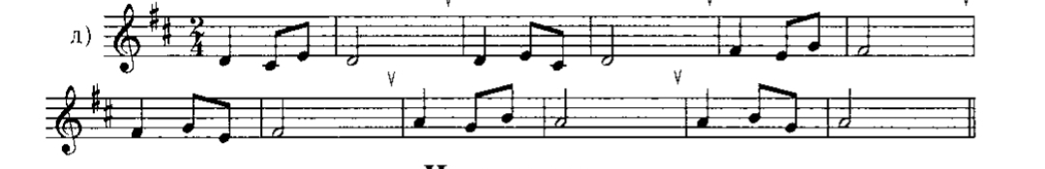

2. Стихотворение "Котик Ермолай" - повторяйте. Шагать в 2/4, прохлопывать все слоги. Выделенный слог - длинный (один слог на один шаг, четверть). Остальные слоги - по 2 на каждый шаг (восьмые).
Уж ты, котик ЕрмоЛАЙ,
Сиди дома, не гуЛЯЙ,
На палати полеЗАЙ
В балалаечку игРАЙ.
Руки "ходят" из доли в долю, за ногами (шаг левой - руки влево, шаг правой - руки вправо).

